Họ Tên: Nguyễn Thị Kiều Trang
Mã sinh viên: 24133064
Lớp: PRTE230385
BÀI KIỂM TRA TỔNG KẾT HỌC PHẦN

PHẦN I
Câu 1. Cho đoạn code sau, hãy cho biết chuỗi kết quả in ra màn hình:
int main() {
char s[] = "ABCDE";
int *p = (int*)(s + 1); *p = 0x5A5A5A5A;
cout << s;
}
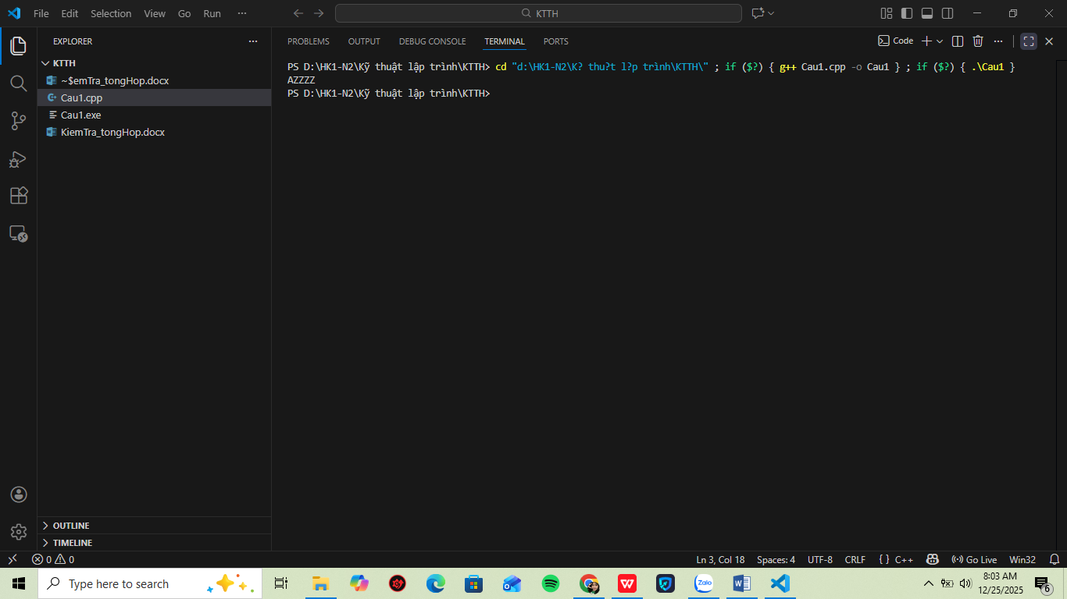
Câu 2. Cho đoạn code sau, hãy xác định giá trị của m sau khi chạy đoạn code:
int m = 5;
switch (m + 2){ case 6: m += 2; case 7: m += 3;
default: m += 4;
}
cout << m;
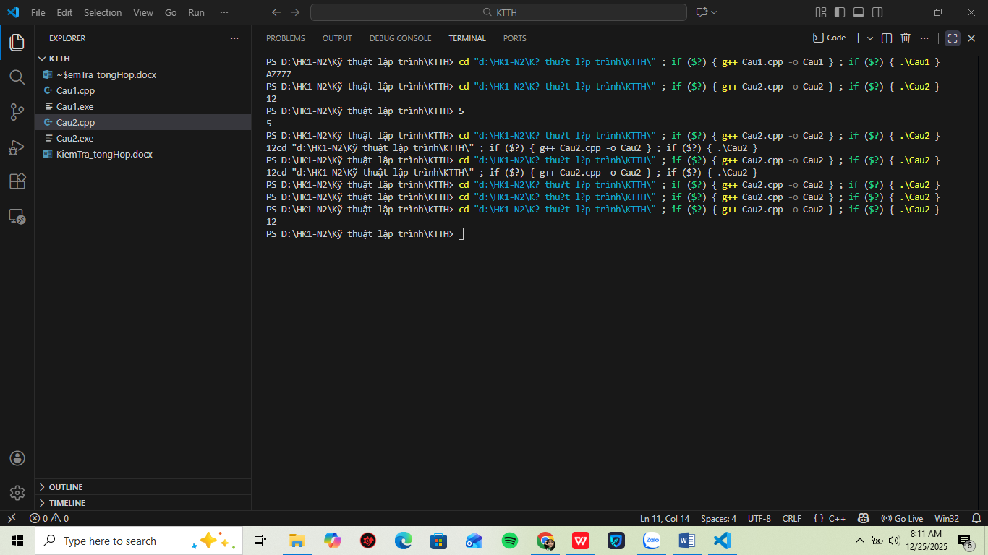
Câu 3. Cho biết kết quả của chương trình sau:
class Num {
public:
Num(int v) { cout << v; }
~Num() { cout << 0; }
};
int main() {
Num a(5), b(6);
}
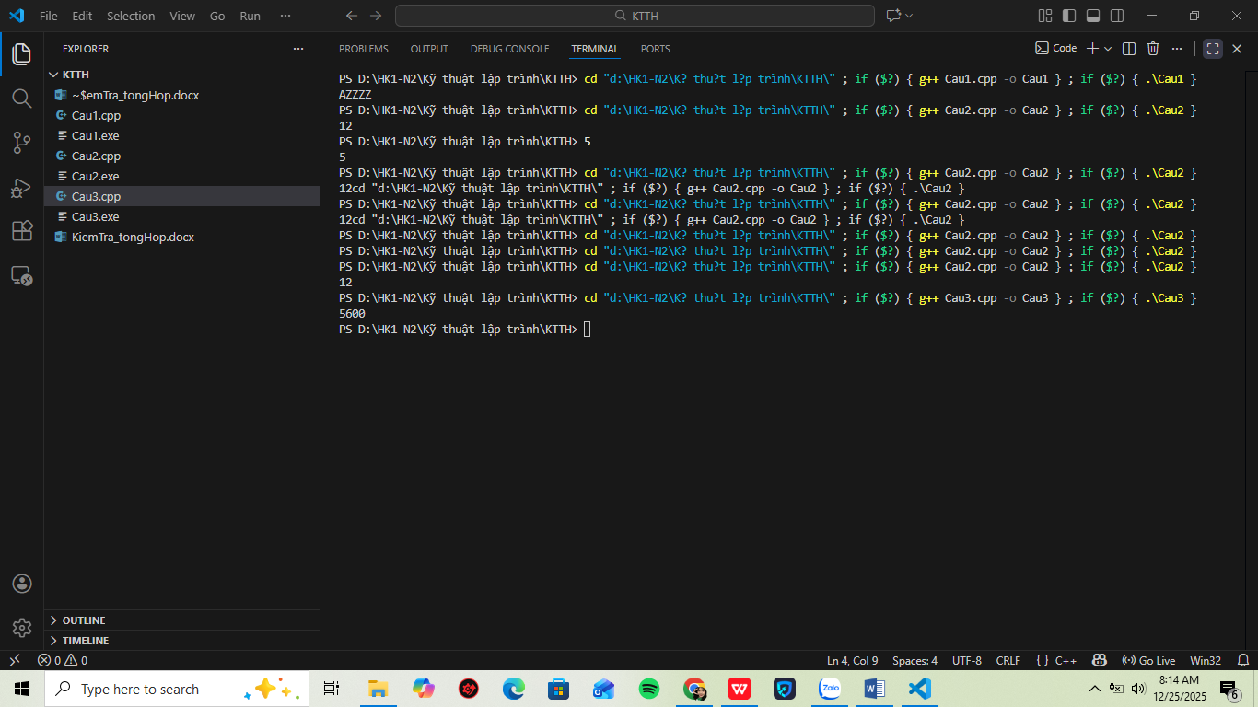
Câu 4. Cho biết kết quả khi chạy đoạn chương trình sau:
class Base { public:
Base(int val) { a = val * 2; cout << a; } protected: int a; };
class Derived : public Base { public:
Derived(int val) : Base(val) { cout << val; }
}; int main() { Derived obj(3);
}
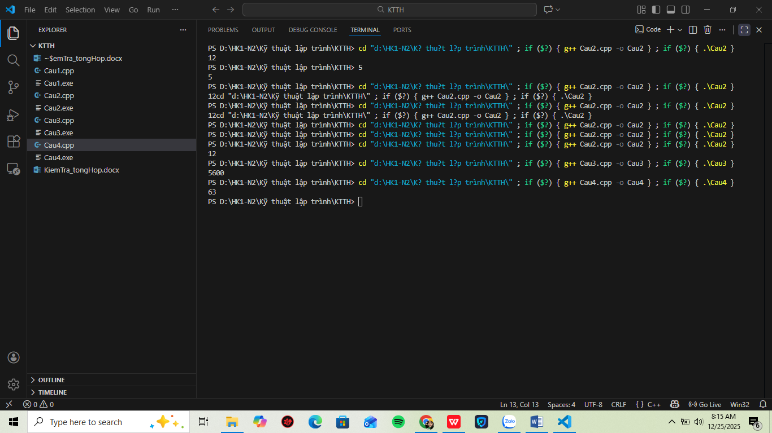
Câu 5. Đoạn chương trình dưới đây in ra kết quả gì?
char str[] = "HelloWorld"; char *p = str; p += 5; cout << p;
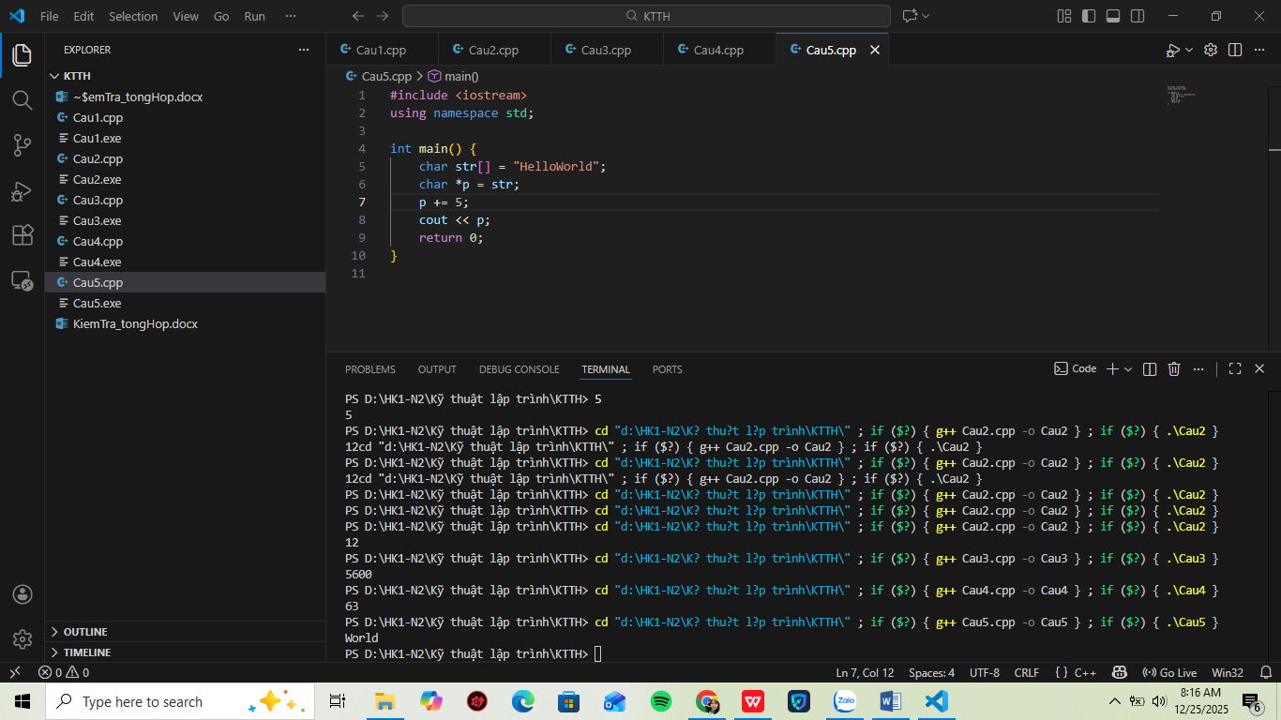
Câu 6. Độ phức tạp của đoạn mã sau?
void recursive(int n) { if (n <= 0) return; recursive(n - 1); recursive(n - 1); }
Độ phức tạp thời gian: O(2^n)
Độ phức tạp bộ nhớ (stack đệ quy): O(n)
- Nếu n lớn (ví dụ 30, 40) chương trình có thể chạy rất lâu vì độ phức tạp là O(2^n).
Câu 7. Cho hàm đệ quy sau:
int countDown(int n) { static int count = 0; if (n > 0) { count++; countDown(n - 1);
} return count;
}
int main() {
cout << countDown(5) << ", " << countDown(3);
}
Kết quả in ra màn hình như thế nào?
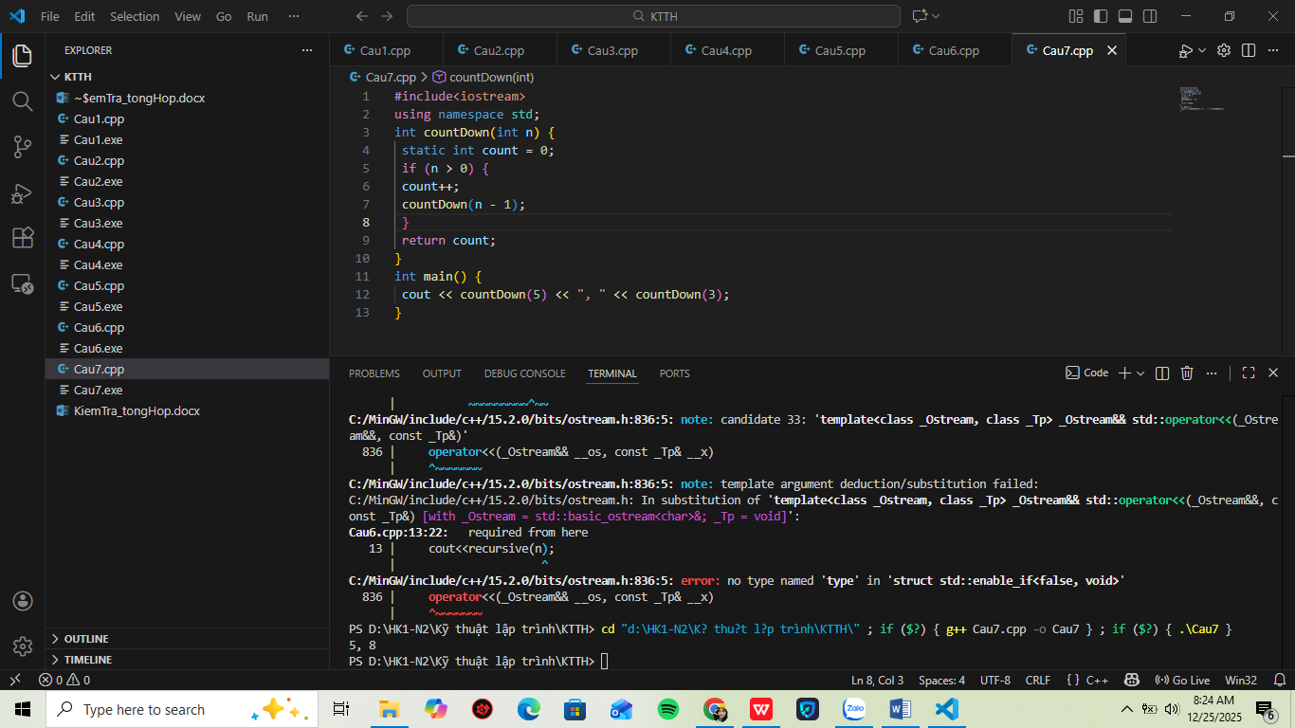
Câu 8. Đoạn mã sau in ra kết quả gì?
#define SQR(x) x * x int main() {
cout << SQR(1 + 2);
}
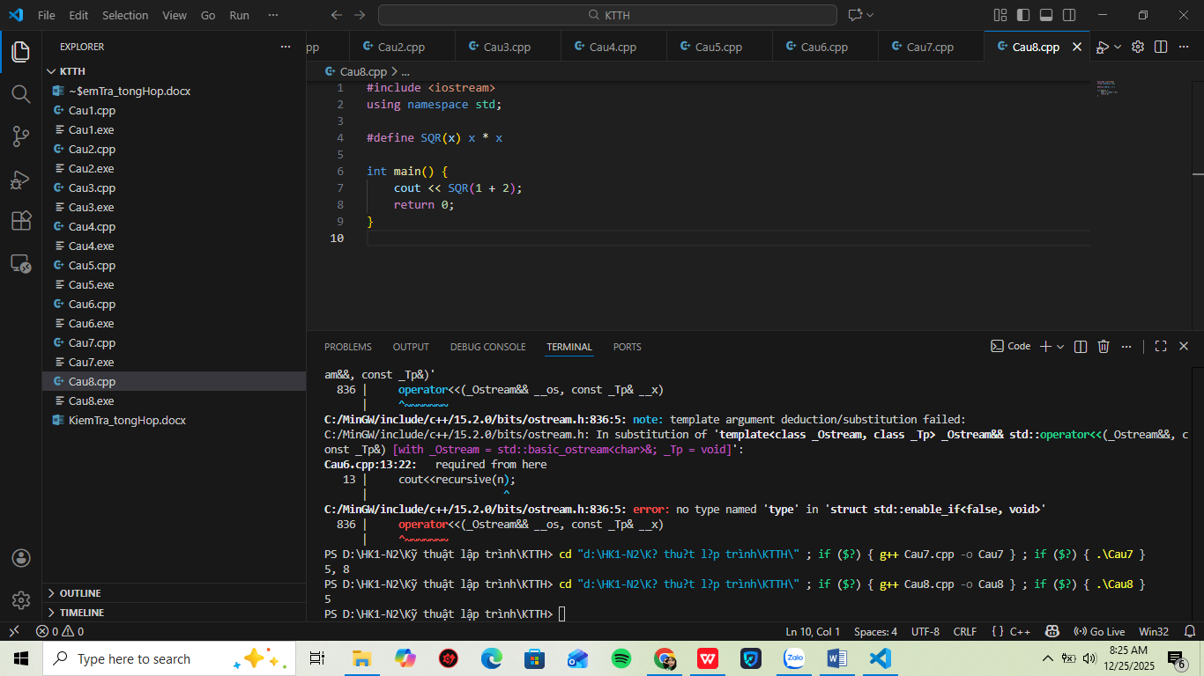
Câu 9. Xét đoạn code:
int a = 5, b = 10;
int &r = a;
r = b;
cout << a << ", " << b;
Kết quả trên màn hình là gì?
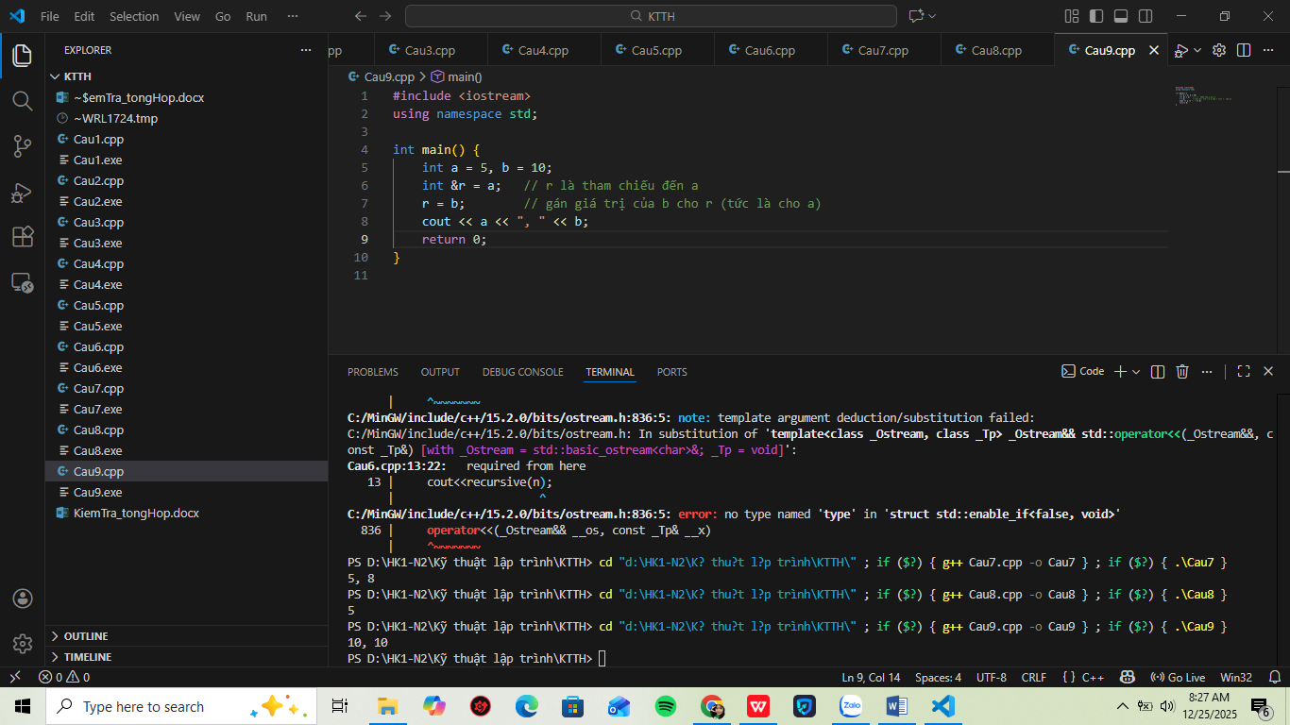
Câu 10. Đoạn chương trình sau gặp lỗi gì khi thực thi? Giải thích
int *p = new int(5); int *q = p; delete p; cout << *q;
- Chương trình biên dịch được
- Nhưng khi chạy có thể:
- In giá trị rác
- Hoặc crash chương trình
- Và kết quả không xác định
Vì q trỏ tới vùng nhớ đã bị xóa.
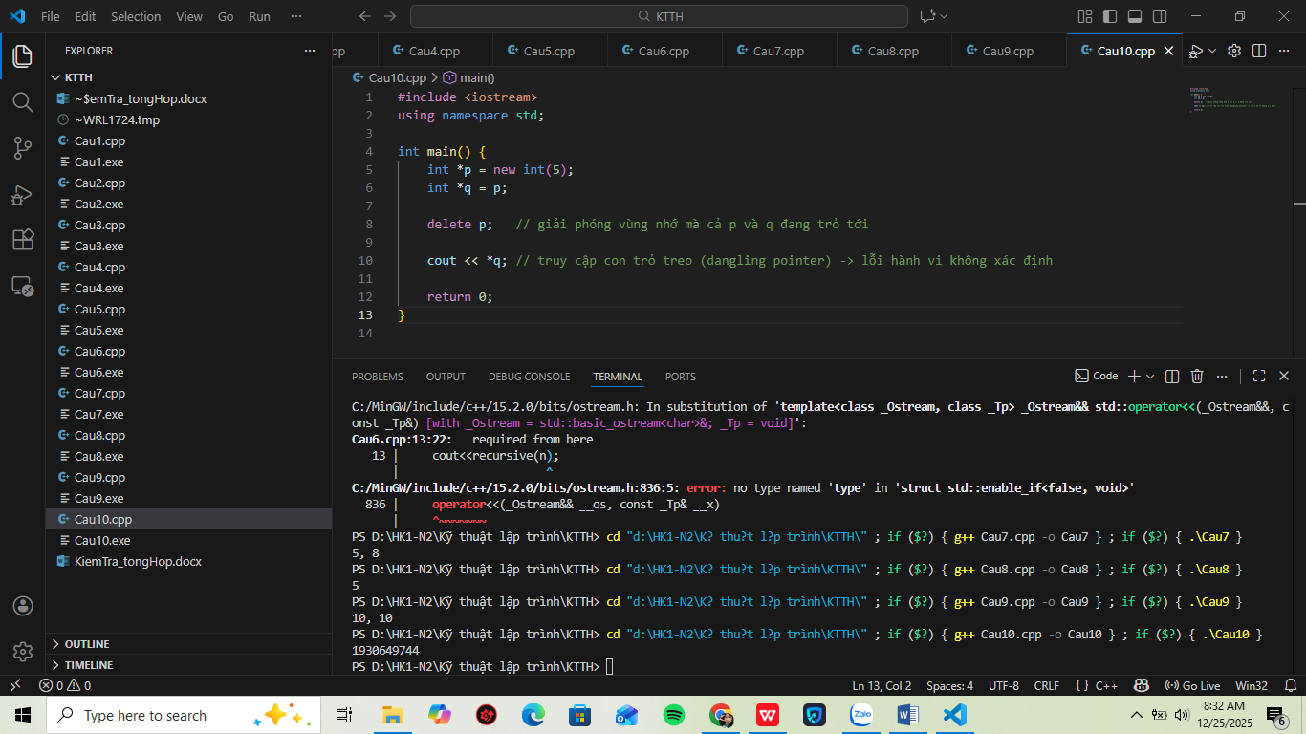

Câu 11. Hàm | Mystery | thực hiện công việc gì? Kết quả in ra màn hình như thế nào khi
thực thi đoạn mã?
C++
void Mystery(char *s) { char *p = s;
while (*p) p++; while (s < p) { char t = *s; *s++ = *--p;
*p = t;
}
}
Hàm Mystery đảo ngược chuỗi ký tự (reverse string) ngay trên chính chuỗi đó.
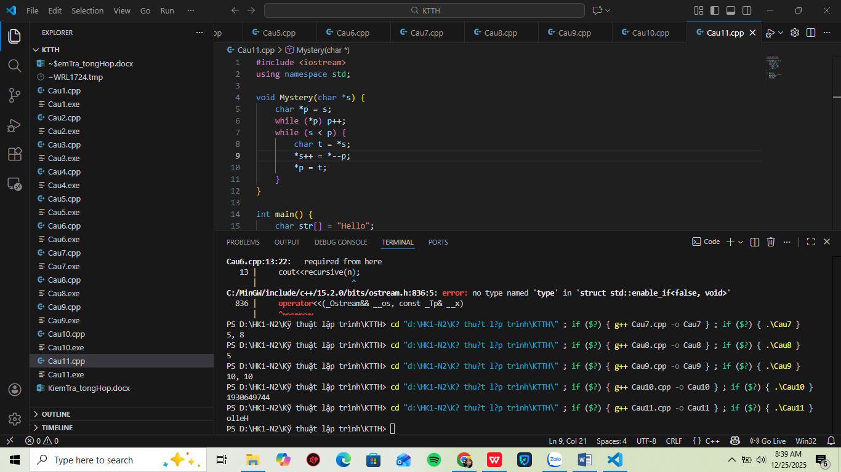
Câu 12. Cho đoạn code:
int arr[] = {1, 2, 3, 4}; int *p = arr;
int *q = arr + 3; cout << q - p;
Giá trị được in ra là bao nhiêu?
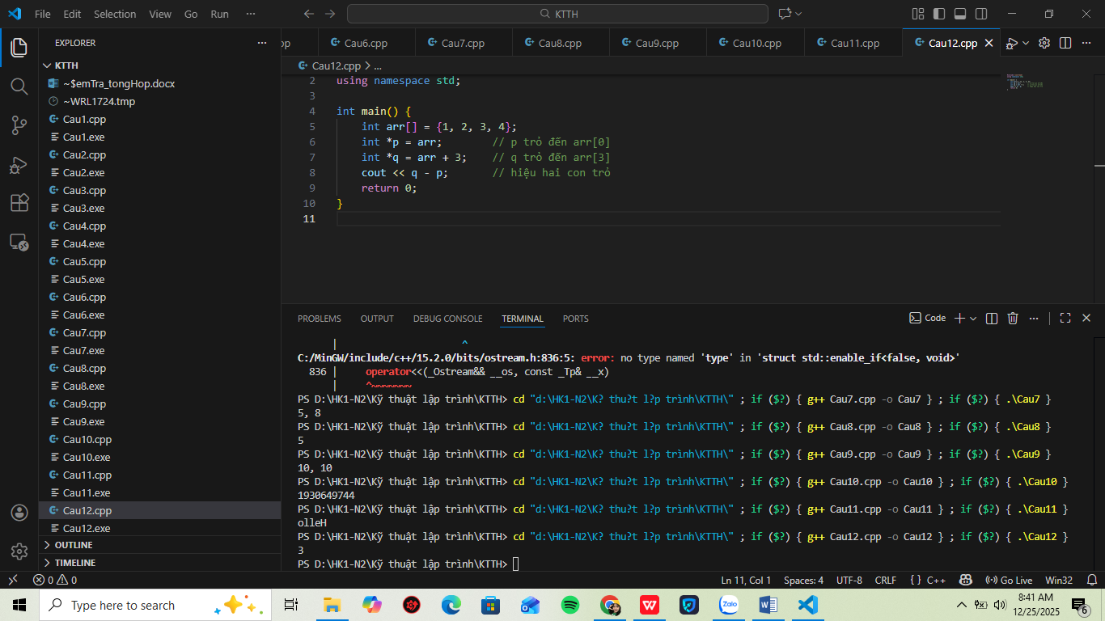
Câu 13. Có bao nhiêu hàm absVal được tạo ra từ đoạn chương trình sau? Giải thích?
template<typename T>
T absVal(T x)
{ return x < 0 ? -x : x; }
int main() {
cout << absVal(-5) + absVal(-5.0);
}
- Có 2 hàm khác nhau được sinh ra (instantiate)
Giải thích: Hàm template chỉ là “khuôn mẫu”.
Trình biên dịch sẽ tự sinh ra hàm thật dựa trên kiểu dữ liệu khi hàm được gọi.
Trong main:
1. absVal(-5): -5 là int nên sẽ sinh ra: hàm int absVal(int x);
2. absVal(-5.0): -5.0 là double nên sẽ sinh ra: hàm double absVal(double x);
- Kết quả:
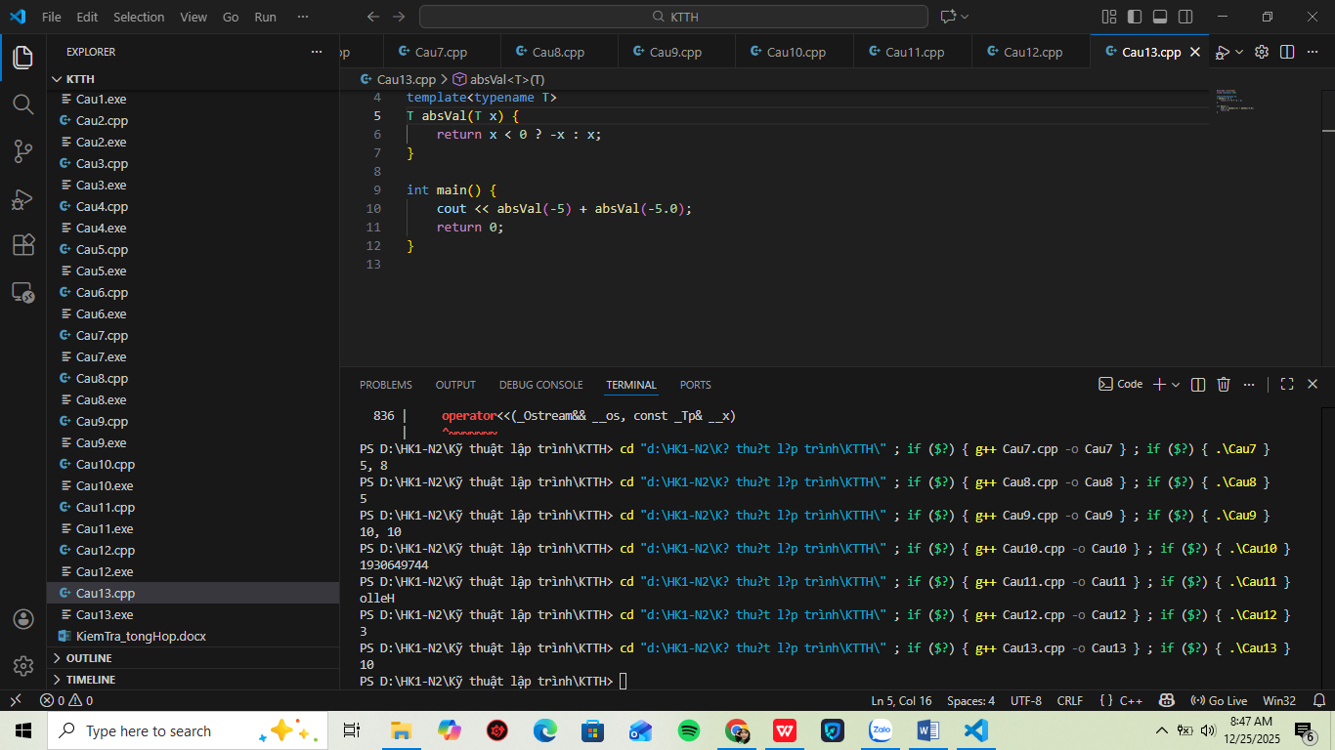
Câu 14. Đoạn code sau sẽ gặp lỗi gì khi thực thi?
int f(int n) { return f(n - 1) + 1;
}
int main() {
cout << f(5);
}
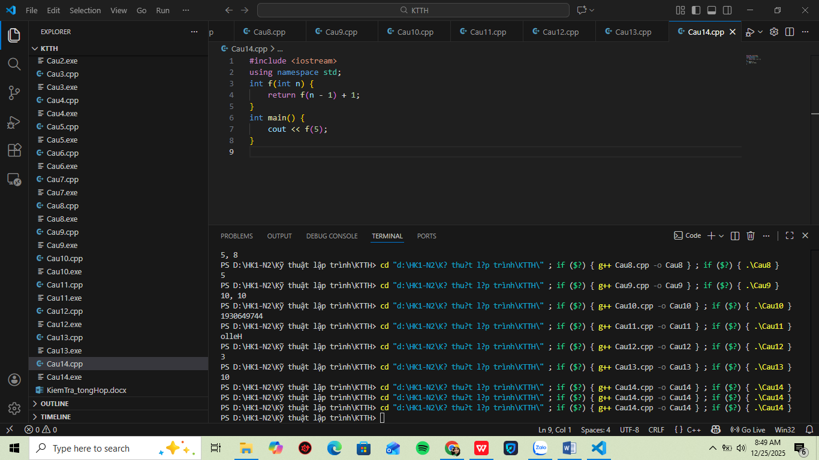
- Chương trình sẽ bị lỗi tràn ngăn xếp (stack overflow) do đệ quy vô hạn.
Hàm f gọi lại chính nó:
f(5)
→ f(4)
→ f(3)
→ f(2)
→ f(1)
→ f(0)
→ f(-1)
→ f(-2)
→ ...
Không có điều kiện dừng (base case), nên nó gọi mãi mãi.
Mỗi lần gọi sẽ chiếm thêm bộ nhớ stack.
Khi bộ nhớ stack hết → hệ điều hành dừng chương trình và báo lỗi.
Câu 15. Cho đoạn mã:
int i = 0;
cout << i++ << ", " << ++i;
Giả sử đoạn code trên nằm trong hàm main, hãy cho biết kết quả in ra màn hình:
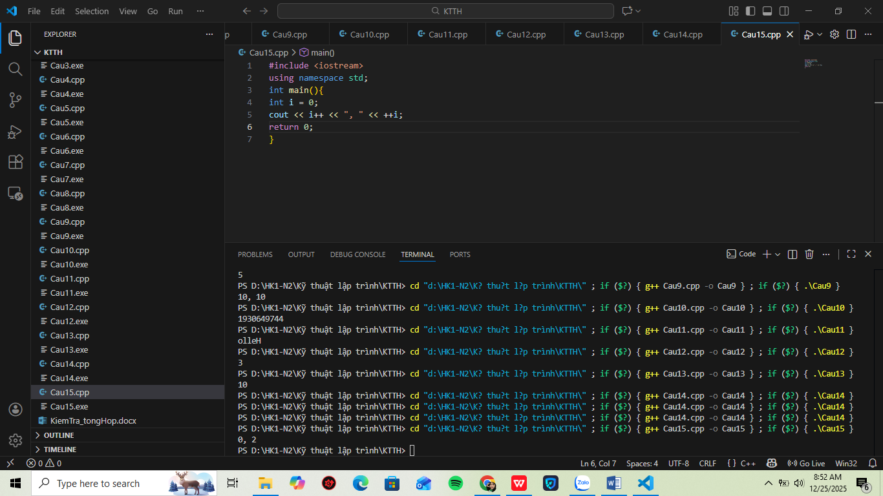
Câu 16. Kết quả của đoạn chương trình sau là gì?
int x = 6;
if (x & 3 == 2)
cout << "Yes"; else
cout << "No";
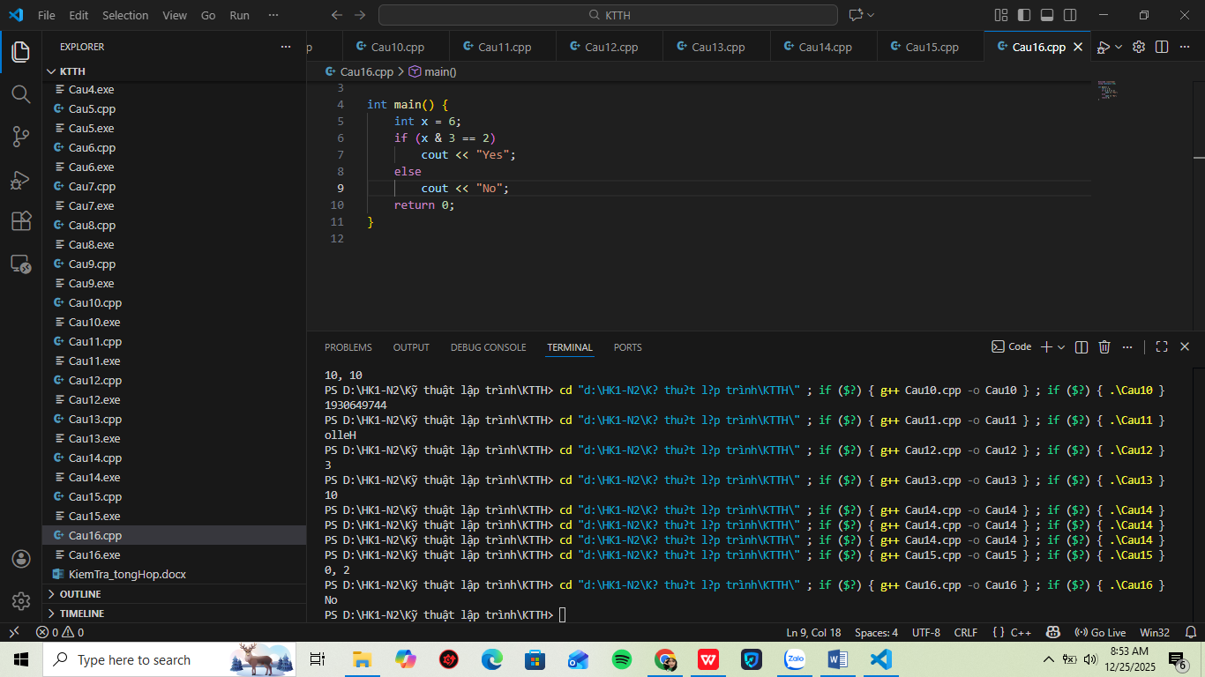
Câu 17. Đoạn mã sau in ra màn hình giá trị gì? Giải thích
int a[] = {1, 2, 3};
int *p = a;
cout << *p++ << ", ";
cout << *p;
Giải thích:
1. int *p = a;
p trỏ tới phần tử đầu tiên của mảng
→ p trỏ tới a[0] = 1
2. *p++
Toán tử ++ ở sau (postfix) nên:
giá trị của *p được dùng trước
sau đó p mới tăng lên 1
Vậy:
*p lúc này = 1 → in ra 1
rồi p trỏ sang a[1] = 2
3. cout << *p;
Bây giờ p đang trỏ tới a[1]
→*p=2
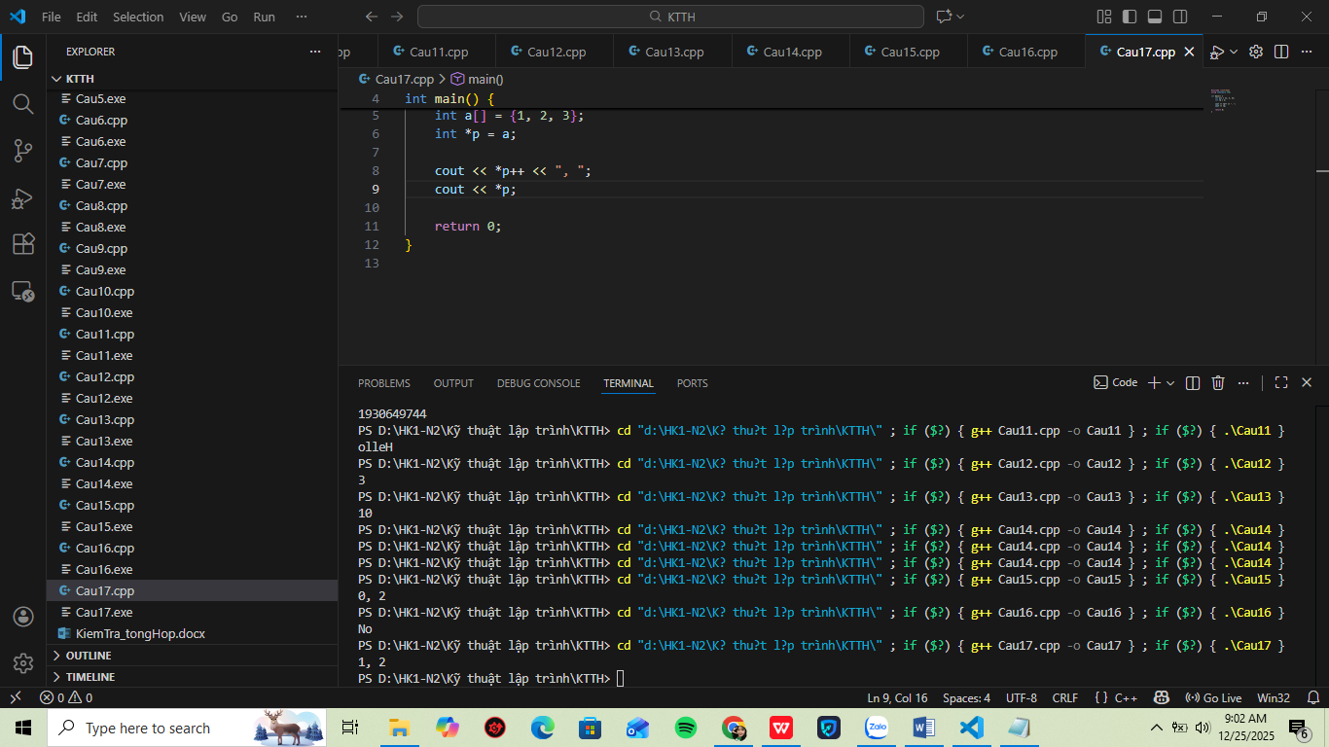
Câu 18. Cho mảng hai chiều:
int a[2][3] = {{1,2,3},{4,5,6}}; cout << *(*(a + 1) + 2);
Giá trị được in ra là bao nhiêu?
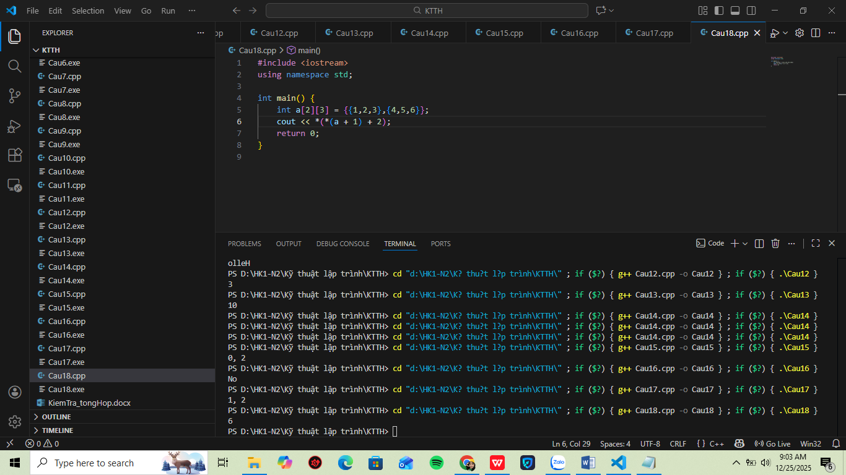
Câu 19. Đoạn mã sau thực hiện hoán đổi hai số bằng toán tử XOR. Kết quả cuối cùng của a và b là gì?
int a = 3, b = 5; a = a ^ b; b = a ^ b; a = a ^ b;
cout << a << ", " << b;
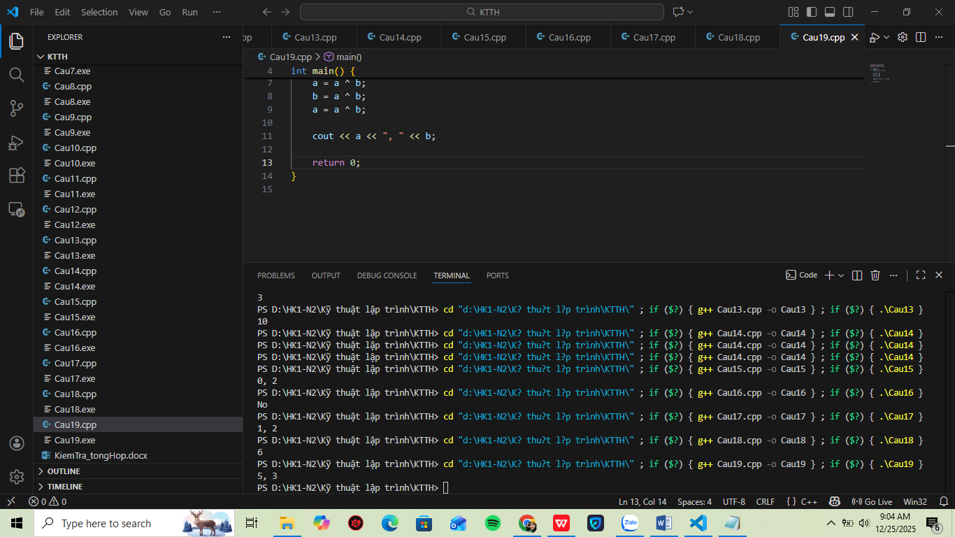
Câu 20. Cho đoạn chương trình C++ sau, hãy cho biết kết quả in ra màn hình:
class Base { public:
virtual void show() { cout << "Base"; }
};
class Derived : public Base { public:
void show() override { cout << "Derived"; }
};
int main() {
Base *p = new Derived(); p->show();
}
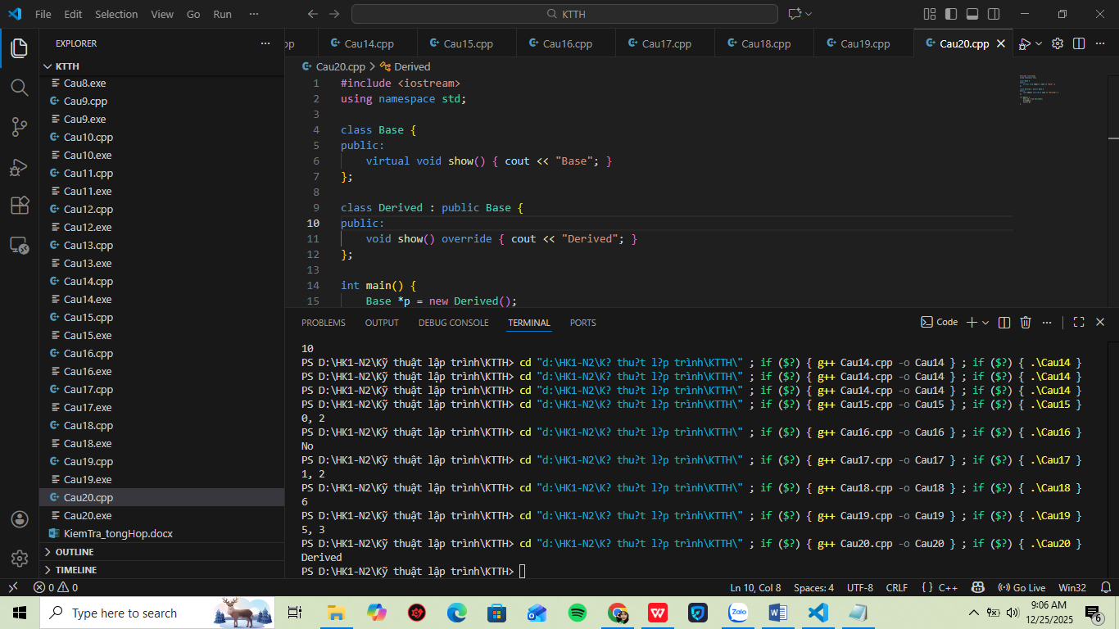

PHẦN II
Câu 1. Viết các hàm xử lý chuỗi ký tự sau đây:
- bool is_palindrome(const char* s); – Kiểm tra xem chuỗi s có phải là chuỗi đối xứng (đọc xuôi hay ngược đều như nhau) hay không. Trả về true nếu có, ngược lại trả về false. (Ví dụ: "radar" là đối xứng, "hello" không đối xứng).
- void remove_space(char* s); – Xóa mọi ký tự khoảng trắng (space ' ') trong chuỗi s. Sau khi gọi hàm, chuỗi s không còn ký tự khoảng trắng nào, các ký tự còn lại dồn về liền kề. (3đ)
- int count_substr(const char* s, const char* sub); – Đếm xem chuỗi sub xuất hiện bao nhiêu lần trong chuỗi s. Lưu ý các lần xuất hiện có thể chồng lấn (ví dụ: trong "aaa", chuỗi "aa" xuất hiện 2 lần). Hàm trả về số lần tìm được.
#include <iostream>
#include <cstring>
using namespace std;

// a) Kiểm tra chuỗi đối xứng
bool is_palindrome(const char* s) {
int l = 0;
int r = strlen(s) - 1;
while (l < r) {
if (s[l] != s[r])
return false;
l++;
r--;
}
return true;
}
// b) Xóa ký tự space trong chuỗi
void remove_space(char* s) {
int j = 0;
for (int i = 0; s[i] != '\0'; i++) {
if (s[i] != ' ')
s[j++] = s[i];
}
s[j] = '\0';
}
// c) Đếm số lần xuất hiện (có chồng lấn)
int count_substr(const char* s, const char* sub) {
int count = 0;
int n = strlen(s);
int m = strlen(sub);

for (int i = 0; i <= n - m; i++) {
bool match = true;
for (int j = 0; j < m; j++) {
if (s[i + j] != sub[j]) {
match = false;
break;
}
}
if (match)
count++;
}
return count;
}
int main() {
char s1[] = "radar";
cout << boolalpha << is_palindrome(s1) << endl;
char s2[] = "a b c d";
remove_space(s2);
cout << s2 << endl;
cout << count_substr("aaa", "aa") << endl;
return 0;
}
- Kết quả:
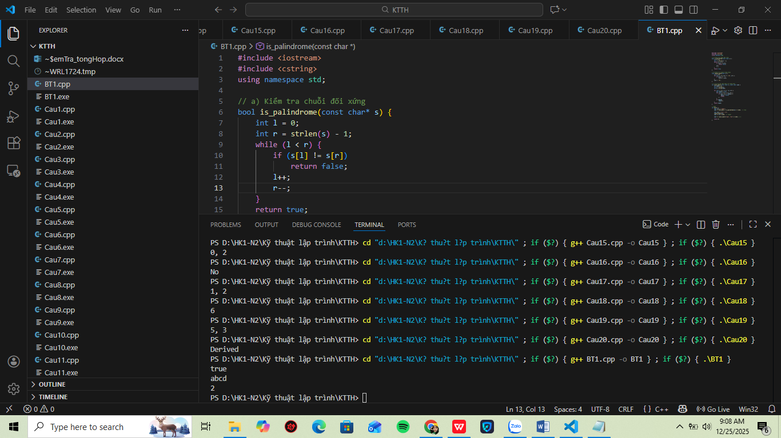
Câu 2. Giả sử cần quản lý thông tin sách trong một thư viện. Mỗi quyển sách có các thông tin sau:
  - Tựa đề (title): chuỗi tối đa 100 ký tự
  - Tác giả (author): chuỗi tối đa 50 ký tự
  - Năm xuất bản (year): số nguyên
  - Tình trạng (available): 1 nếu đang có sẵn, 0 nếu đã cho mượn
- Định nghĩa một cấu trúc Book để lưu các thông tin của một quyển sách như trên.
- Khai báo cấu trúc Library để quản lý mảng động các Book. Cấu trúc này gồm: một con trỏ Book* trỏ đến mảng các sách, và một trường số nguyên lưu số lượng sách hiện có.
- Viết hàm Library filterByAuthor(const Library& lib, const char* author) – lọc ra tất cả các sách trong thư viện lib có tên tác giả trùng với chuỗi author. Hàm trả về một cấu trúc Library mới chứa các sách thỏa mãn.
- Viết hàm int countAfterYear(const Library& lib, int y) – đếm xem trong thư viện lib có bao nhiêu sách được xuất bản sau năm y.
- Viết hàm int countBorrowedBeforeYear(const Library& lib, int y) – đếm số sách đang được mượn (available = 0) và có năm xuất bản trước năm y.
#include <iostream>
#include <cstring>
using namespace std;

// a) Cấu trúc Book
struct Book {
char title[101];
char author[51];
int year;
int available;
};

// b) Cấu trúc Library
struct Library {
Book* books;
int size;
};

// c) Lọc sách theo tác giả
Library filterByAuthor(const Library& lib, const char* author) {
// Đếm số sách phù hợp
int count = 0;
for (int i = 0; i < lib.size; i++) {
if (strcmp(lib.books[i].author, author) == 0)
count++;
}

Library result;
result.size = count;
result.books = new Book[count];

int idx = 0;
for (int i = 0; i < lib.size; i++) {
if (strcmp(lib.books[i].author, author) == 0) {
result.books[idx++] = lib.books[i];
}
}

return result;
}

// d) Đếm sách xuất bản sau năm y
int countAfterYear(const Library& lib, int y) {
int count = 0;
for (int i = 0; i < lib.size; i++) {
if (lib.books[i].year > y)
count++;
}
return count;
}

// e) Đếm sách đang mượn và xuất bản trước năm y
int countBorrowedBeforeYear(const Library& lib, int y) {
int count = 0;
for (int i = 0; i < lib.size; i++) {
if (lib.books[i].available == 0 && lib.books[i].year < y)
count++;
}
return count;
}
int main() {
Library lib;
lib.size = 3;
lib.books = new Book[3];

strcpy(lib.books[0].title, "Book A");
strcpy(lib.books[0].author, "Author1");
lib.books[0].year = 2000;
lib.books[0].available = 1;

strcpy(lib.books[1].title, "Book B");
strcpy(lib.books[1].author, "Author2");
lib.books[1].year = 1999;
lib.books[1].available = 0;

strcpy(lib.books[2].title, "Book C");
strcpy(lib.books[2].author, "Author1");
lib.books[2].year = 2010;
lib.books[2].available = 0;

Library filtered = filterByAuthor(lib, "Author1");
cout << "So sach cua Author1: " << filtered.size << endl;

cout << "Sach sau 2005: " << countAfterYear(lib, 2005) << endl;

cout << "Sach muon truoc 2005: "
<< countBorrowedBeforeYear(lib, 2005) << endl;

delete[] lib.books;
delete[] filtered.books;

return 0;
}
- Kết quả:

